Шаблон отчёта по лабораторной работе

Простейший вариант

Дмитрий Сергеевич Кулябов

Содержание

# 1 Цель работы

Познакомиться с операционной системой Linux. Получить практические навыки работы с редактором Emacs.

# 2 Задание

1. Ознакомиться с теоретическим материалом.
2. Ознакомиться с редактором emacs.
3. Выполнить упражнения.
4. Ответить на контрольные вопросы.

# 3 Теоретическое введение

### 3.0.1 Основные термины Emacs

**Определение 1.**

Буфер — объект, представляющий какой-либо текст. Буфер может содержать что угодно, например, результаты компиляции программы или встроенные подсказки. Практически всё взаимодействие с пользователем, в том числе интерактивное, происходит посредством буферов.

**Определение 2.**

Фрейм соответствует окну в обычном понимании этого слова. Каждый фрейм содержит область вывода и одно или несколько окон Emacs.

**Определение 3.**

Окно — прямоугольная область фрейма, отображающая один из буферов. Каждое окно имеет свою строку состояния, в которой выводится следующая информация: название буфера, его основной режим, изменялся ли текст буфера и как далеко вниз по буферу расположен курсор. Каждый буфер находится только в одном из возможных основных режимов. Существующие основные режимы включают режим Fundamental (наименее специализированный), режим Text, режим Lisp, режим С, режим Texinfo и другие. Под второстепенными режимами понимается список режимов, которые включены в данный момент в буфере выбранного окна.

**Определение4.**

Область вывода — одна или несколько строк внизу фрейма, в которой Emacs выводит различные сообщения, а также запрашивает подтверждения и дополнительную информацию от пользователя.

**Определение5.**

Мини буфер используется для ввода дополнительной информации и всегда отображается в области вывода.

**Определение6.**

Точка вставки — место вставки (удаления) данных в буфере.

### 3.0.2 Основы работы в Emacs

Для запуска Emacs необходимо в командной строке набрать emacs (или emacs & для работы в фоновом режиме относительно консоли).

Для работы с Emacs можно использовать как элементы меню, так и различные сочетания клавиш. Например, для выхода из Emacs можно воспользоваться меню File и выбрать пункт Quit , а можно нажать последовательно Ctrl-x Ctrl-c (в обозначениях Emacs: C-x C-c).

Многие рутинные операции в Emacs удобнее производить с помощью клавиатуры, а не графического меню. Наиболее часто в командах Emacs используются сочетания c клавишами Ctrl и Meta (в обозначениях Emacs: C- и M-; клавиша Shift в Emasc обозначается как S-). Так как на клавиатуре для IBMPC совместимых ПК клавиши Meta нет,товместо неё можно использовать Alt или Esc. Для доступа к системе меню используйте клавишу F10 .

Клавиши Ctrl , Meta и Shift принято называть префиксными. Например, запись M-x означает, что надо удерживая клавишу Meta (или Alt), нажать на клавишу x. Для открытия файла следует использовать команду C-x C-f (надо, удерживая клавишу Ctrl , нажать на клавишу x , затем отпустить обе клавиши и снова, удерживая клавишу Ctrl , нажать на клавишу f ). По назначению префиксные сочетания клавиш различаются следующим образом:

* C-x— префикс ввода основных команд редактора (например, открытия, закрытии, сохранения файла и т.д.);
* C-c— префикс вызова функций, зависящих от используемого режима.

**Определение 7.**

Режим — пакет расширений, изменяющий поведение буфера Emacs при редактировании и просмотре текста (например, для редактирования исходного текста программ на языках С или Perl).

В табл. 9.1 приведены основные комбинации клавиш, используемые для перемещения курсора в буфере Emacs (также работают и обычные навигационные клавиши, например, стрелки).

| Комбинация клавиш | Действие |
| --- | --- |
| C-p | переместиться вверх на одну строку |
| C-n | переместиться вниз на одну строку |
| C-f | переместиться вперёд на один символ |
| C-b | переместиться назад на один символ |
| C-a | переместиться в начало строки |
| C-e | переместиться в конец строки |
| C-v | переместиться вниз на одну страницу |
| M-v | переместиться вверх на одну страницу |
| M-f | переместиться вперёд на одно слово |
| M-b | переместиться назад на одно слово |
| M-< | переместиться в начало буфера |
| M-> | переместиться в конец буфера |
| C-g | закончить текущую операцию |

Далее в табл. 9.2–9.7 приведены наиболее часто используемые комбинации клавиш для выполнения действий в Emacs.

**Таблица 9.2 Основные комбинации клавиш для работы с текстом в Emacs**

| Комбинация клавиш | Действие |
| --- | --- |
| C-d | Удалить символ перед текущим положением курсора |
| M-d | Удалить следующее за текущим положением курсора слово |
| C-k | Удалить текст от текущего положения курсора до конца строки |
| M-k | Удалить текст от текущего положения курсора до конца предложения |
| M-\ | Удалить все пробелы и знаки табуляции вокруг текущего положения курсора |
| C-q | Вставить символ, соответствующий нажатой клавише или сочетанию |
| M-q | Выровнять текст в текущем параграфе буфера |

**Таблица 9.3 Основные комбинации клавиш для работы с выделенной областью текста в Emacs**

| Комбинация клавиш | Действие |
| --- | --- |
| C-space | Начать выделение текста с текущего положения курсора |
| C-w | Удалить выделенную область текста в список удалений |
| M-w | Скопировать выделенную область текста в список удалений |
| C-y | Вставить текст из списка удалений в текущую позицию курсора |
| M-y | Последовательно вставить текст из списка удалений |
| M-\ | Выровнять строки выделенной области текста |

### 3.0.3 Регулярные выражения

При работе с командами Emacs можно использовать регулярные выражения (табл. 9.8). Основные отличия от PCRE (Perl Compatible Regular Expressions — библиотека регулярных выражений в стиле Perl):

* \s не задаёт пробел;
* \t не задаёт табуляцию;
* операция «или» и скобки группировки экранируются.

**Таблица 9.4 Основные комбинации клавиш для поиска и замены в Emacs**

| Комбинация клавиш | Действие |
| --- | --- |
| C-s текст поиска | Поиск текста в прямом направлении |
| C-r текст поиска | Поиск текста в обратном направлении |
| M-% | Поиск текста и его замена с запросом (что на что заменить) |

**Таблица 9.5 Основные комбинации клавиш для работы с файлами, буферами и окнами в Emacs**

| Комбинация клавиш | Действие |
| --- | --- |
| C-x C-f | Открыть файл |
| C-x C-s | Сохранить текст в буфер |
| C-x C-b | Отобразить список открытых буферов в новом окне |
| C-x b | Переключиться в другой буфер в текущем окне |
| C-x i | Вставить содержимое файла в буфер в текущую позицию курсора |
| C-x 0 | Закрыть текущее окно (при этом буфер не удаляется) |
| C-x 1 | Закрыть все окна кроме текущего |
| C-x 2 | Разделить окно по горизонтали |
| C-x o | Перейти в другое окно |

# 4 Выполнение лабораторной работы

1. Открыть emacs. 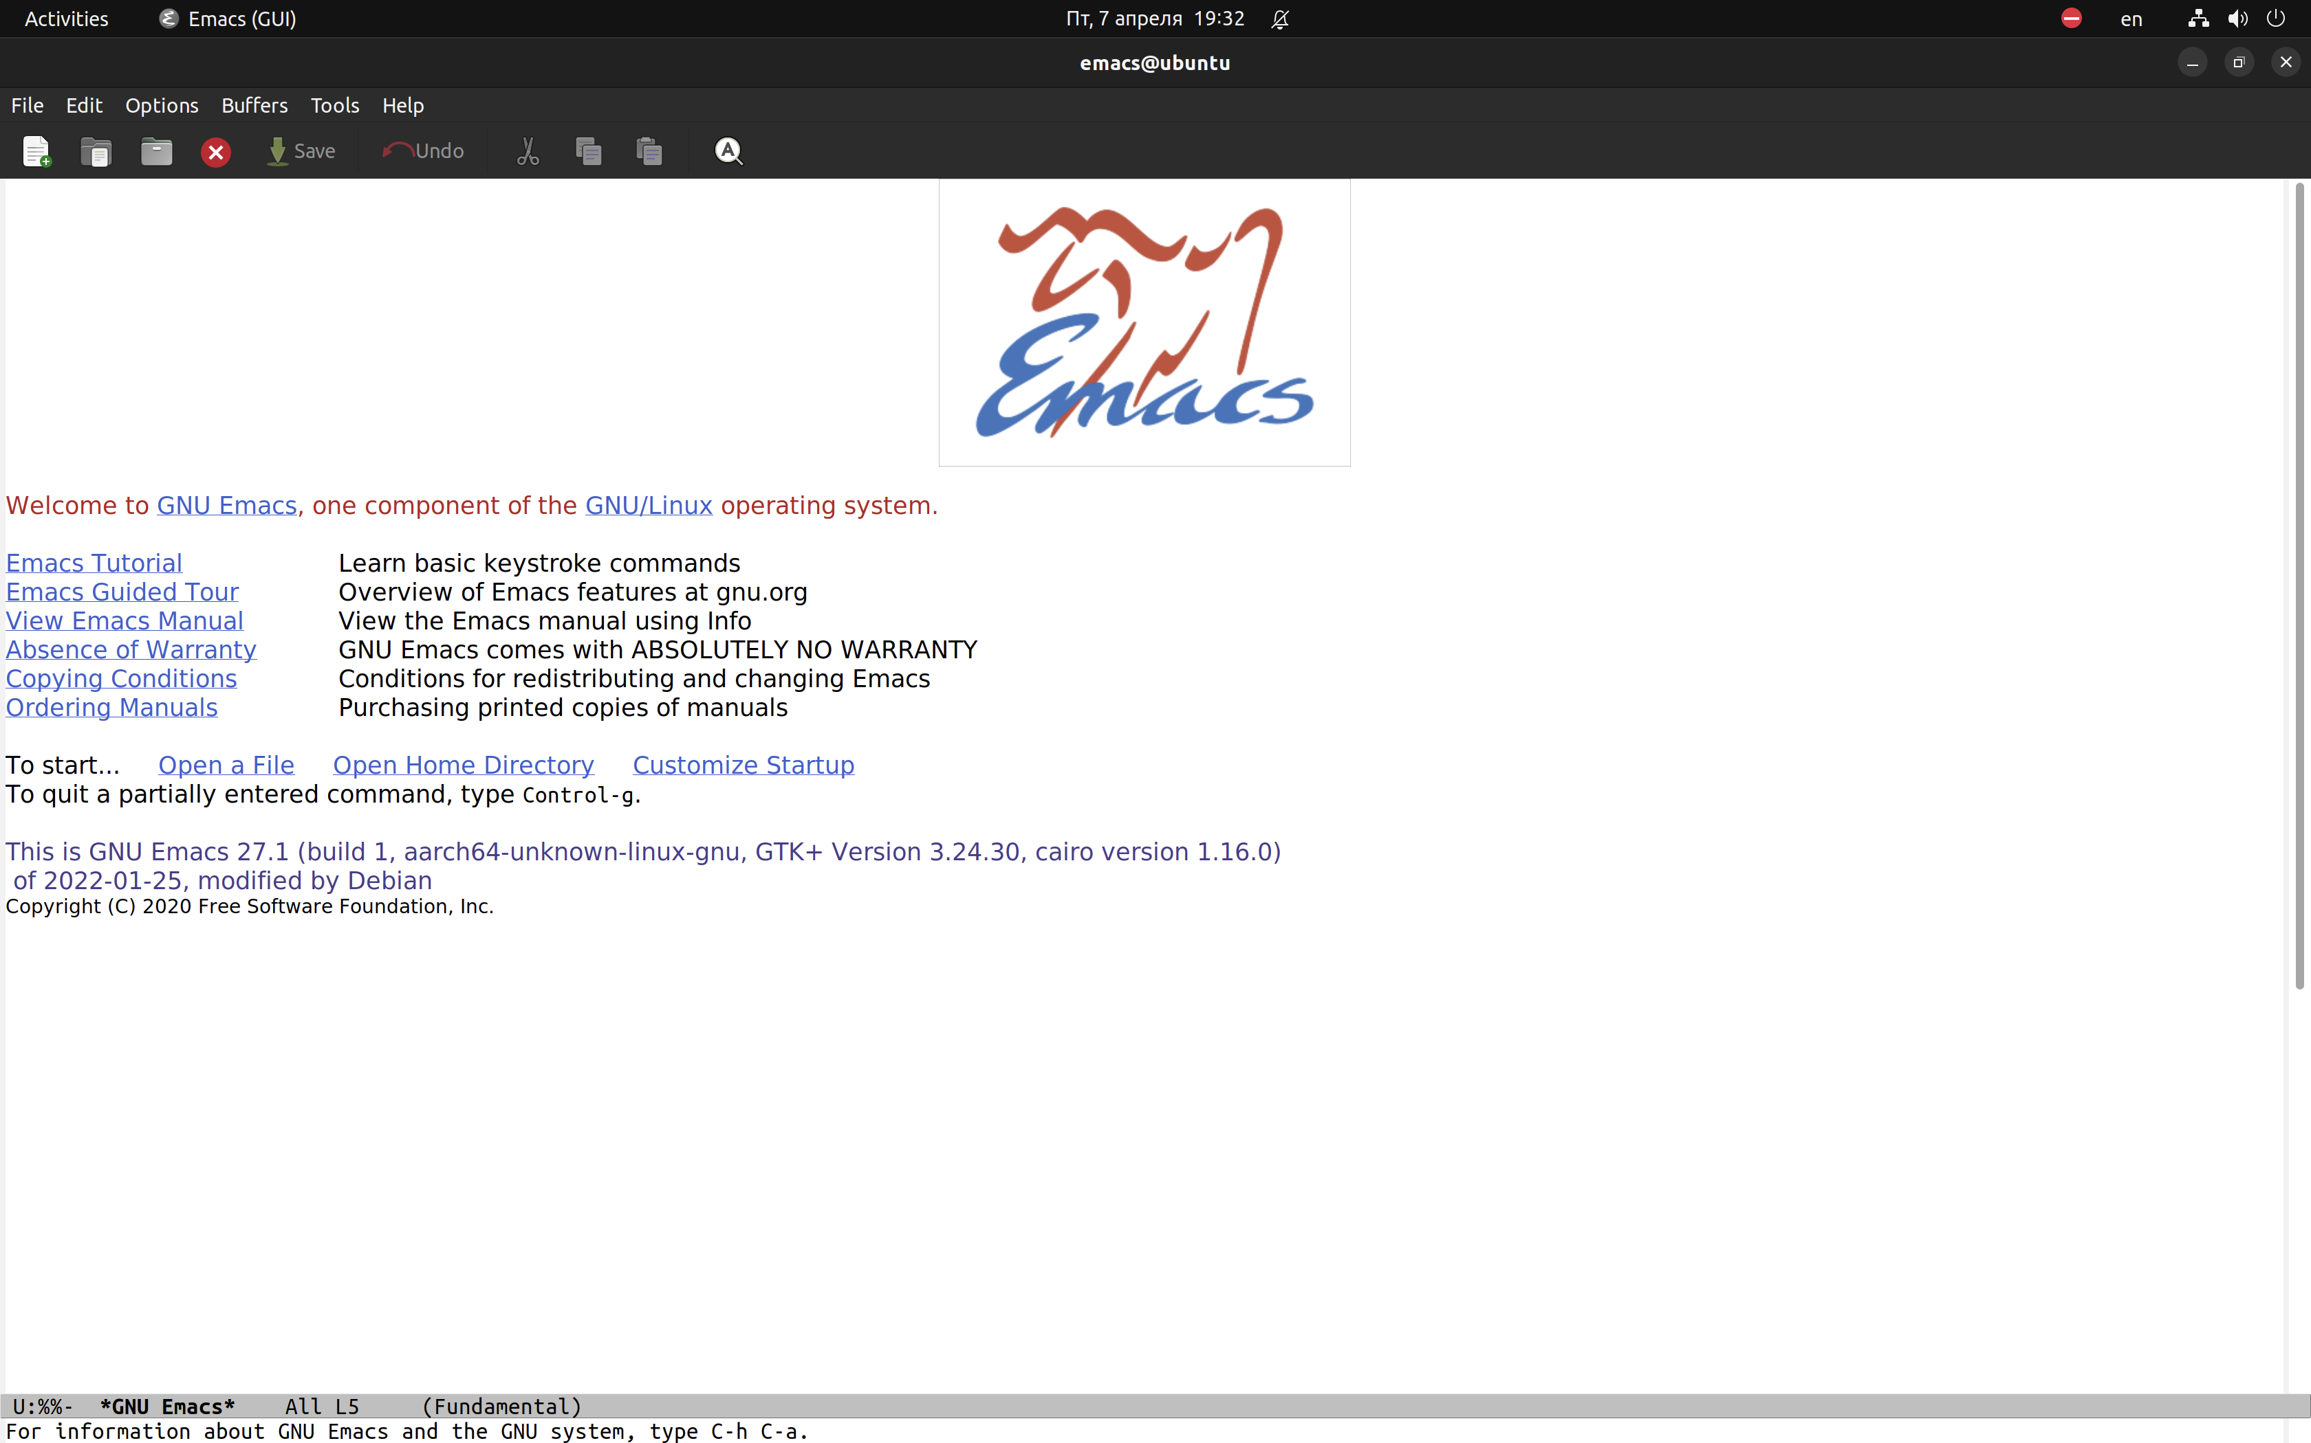
2. Создать файл lab07.sh. 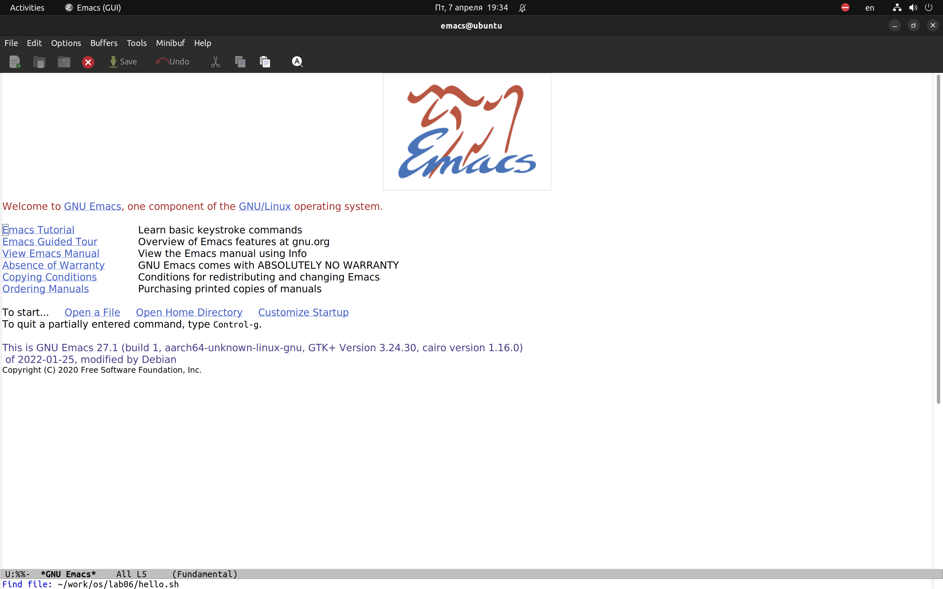
3. Наберите текст. 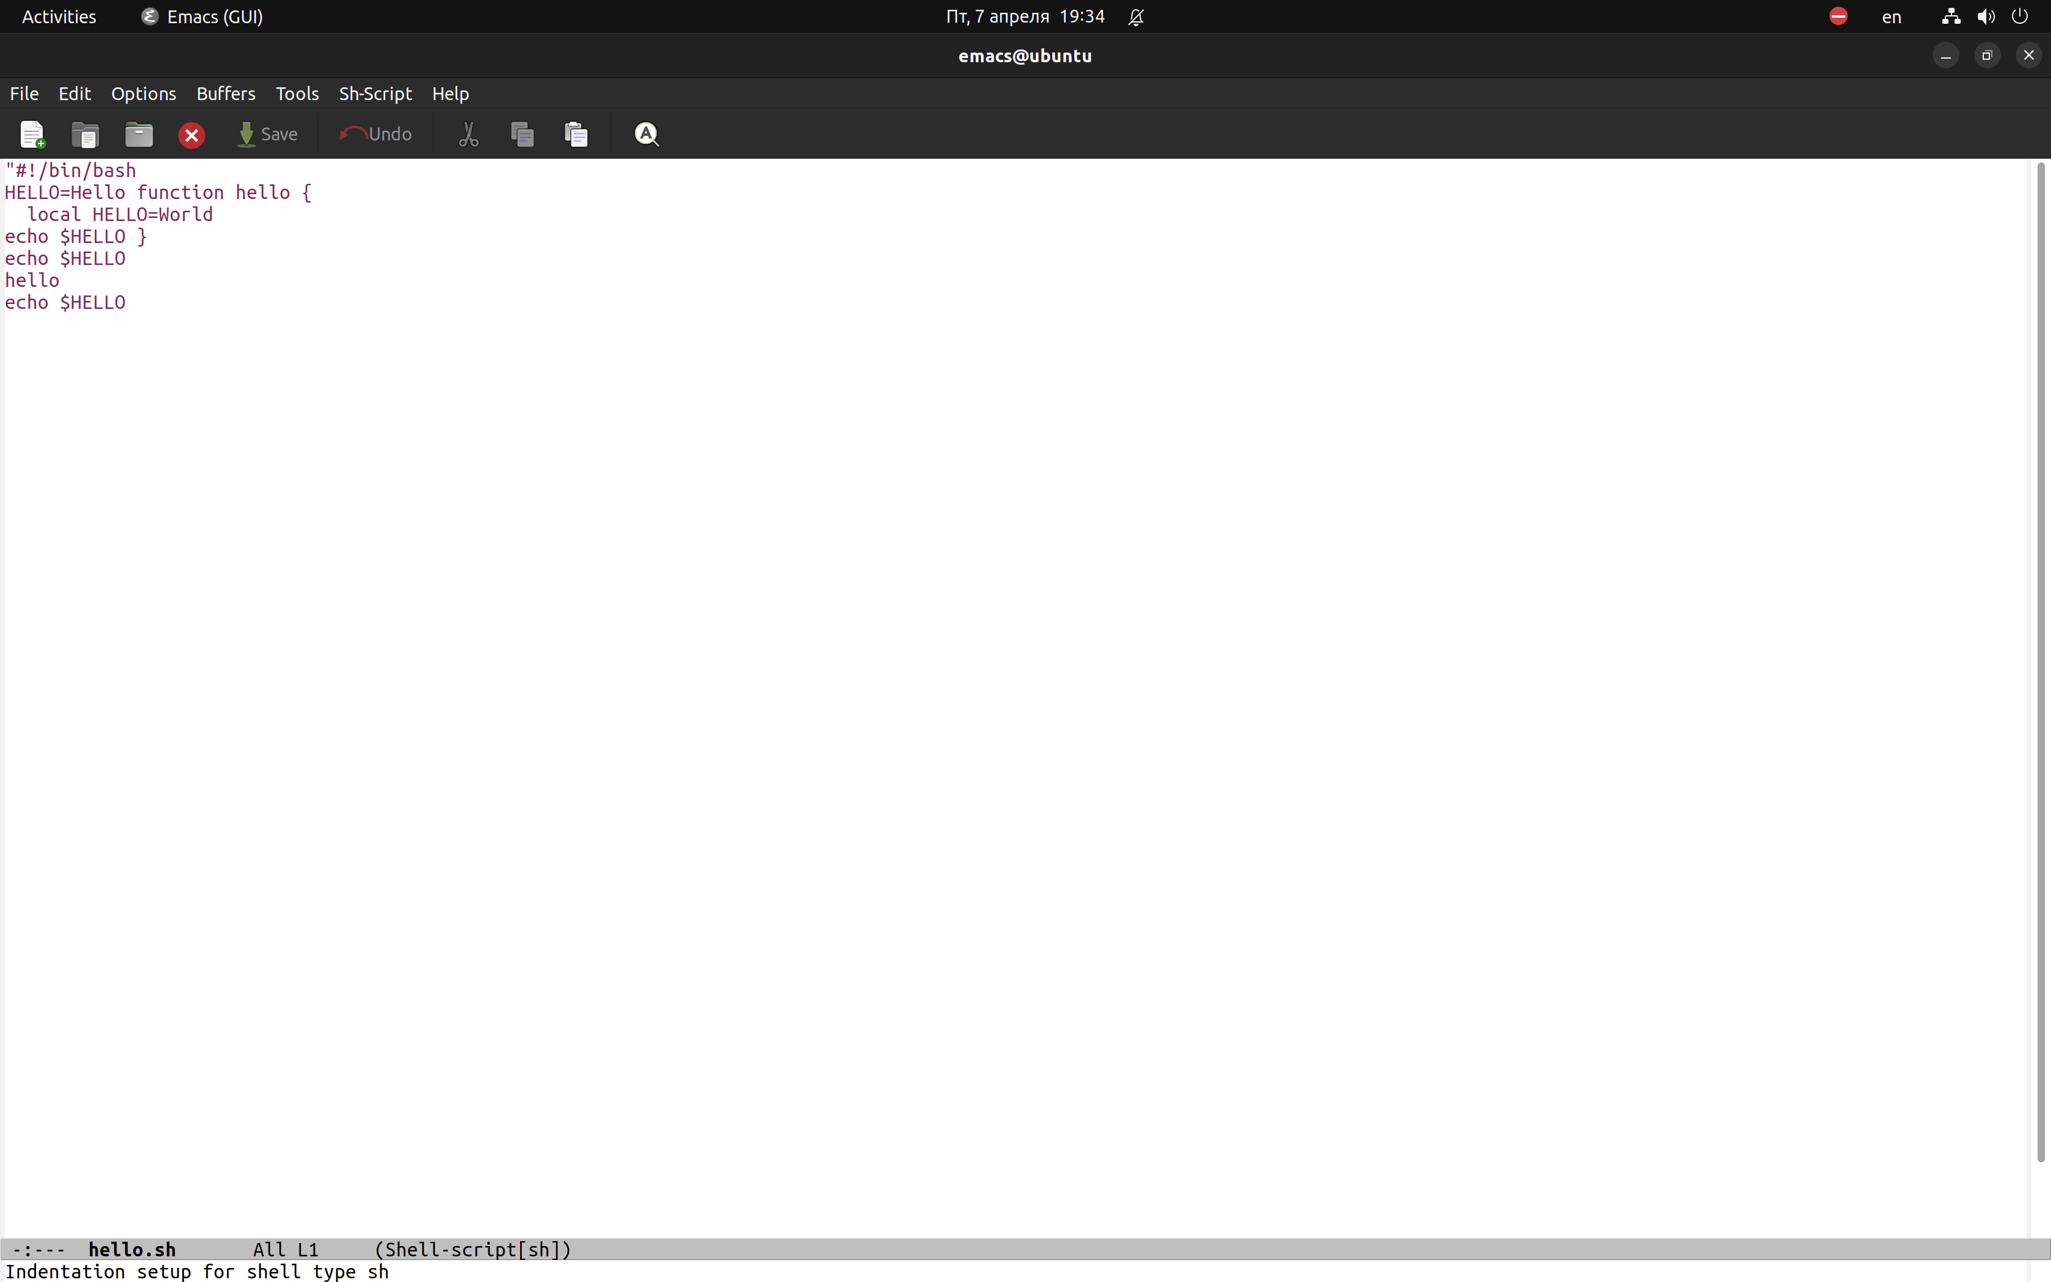
4. Сохранить файл. 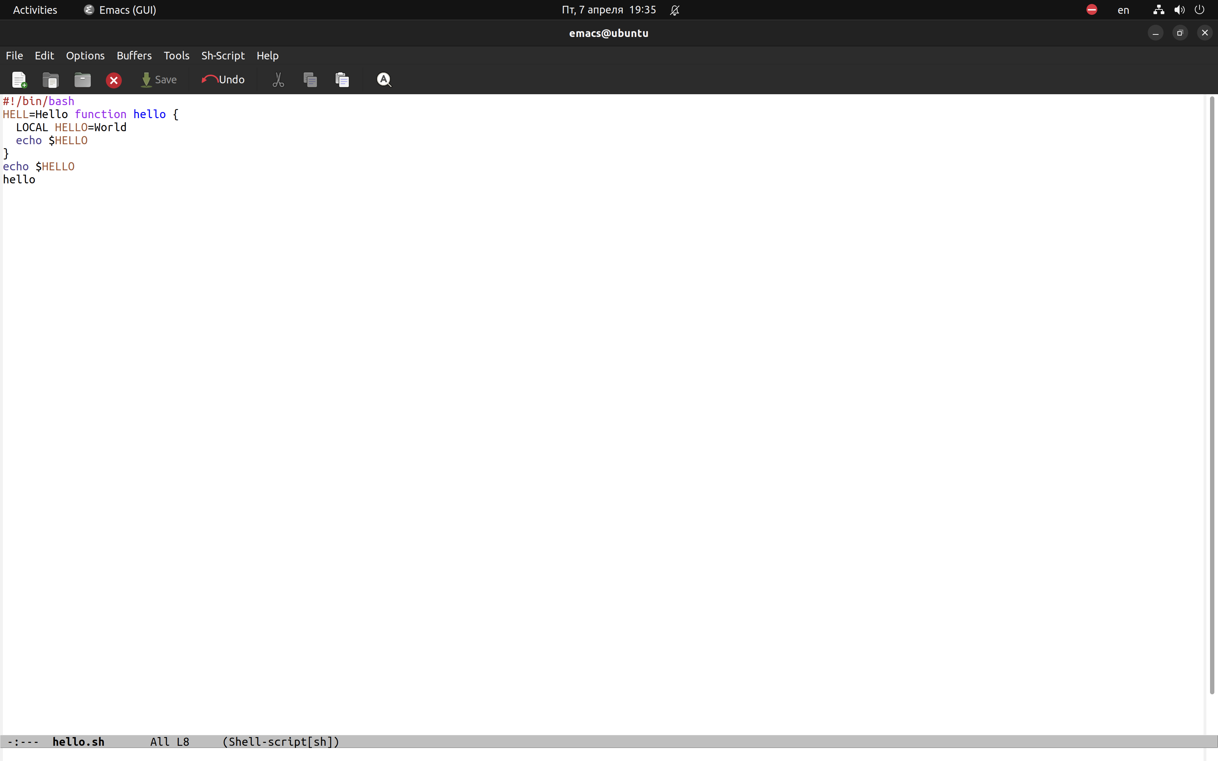
5. Проделать с текстом стандартные процедуры редактирования, каждое действие должно осуществляться комбинацией клавиш.
   * 1. Вырезать одной командой целую строку (С-k) 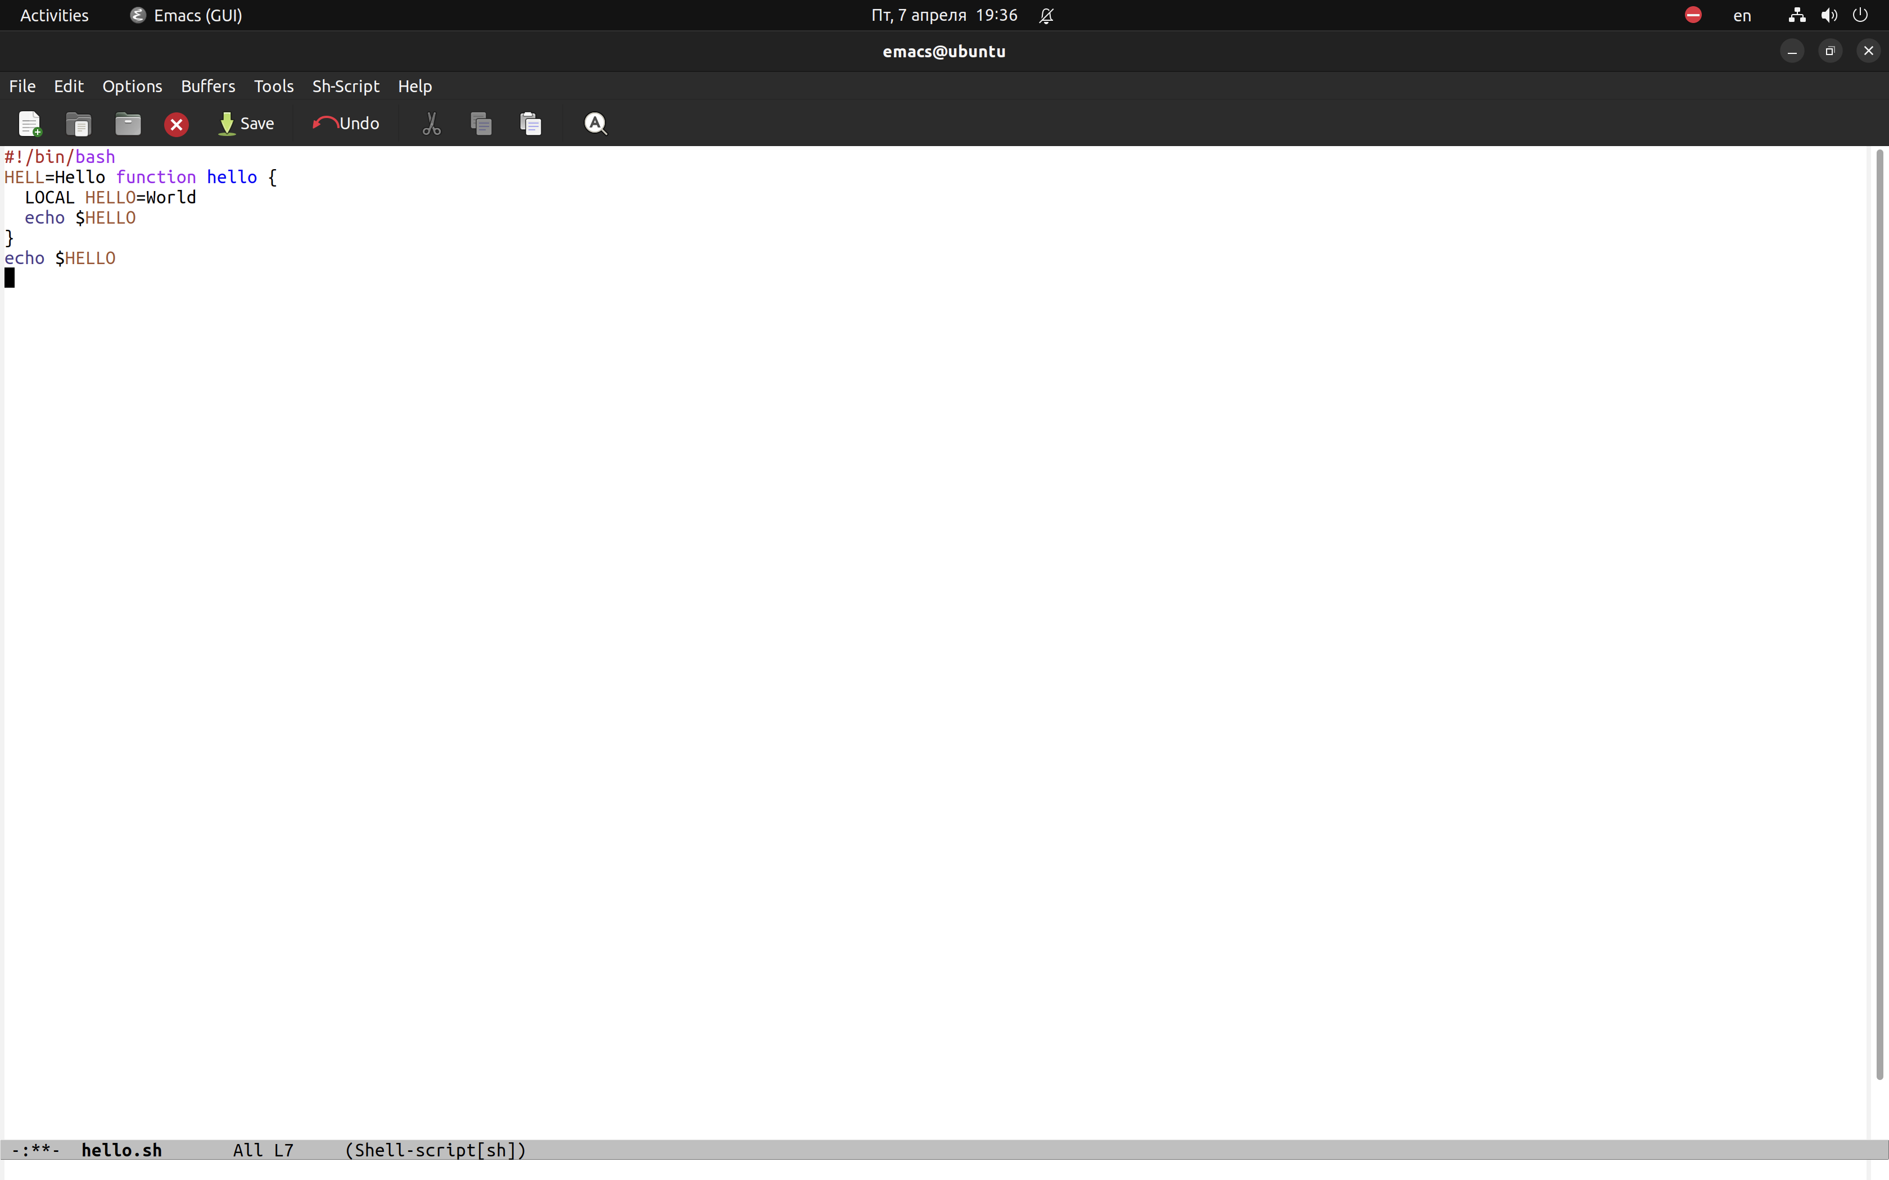
     2. Вставить эту строку в конец файла (C-y). 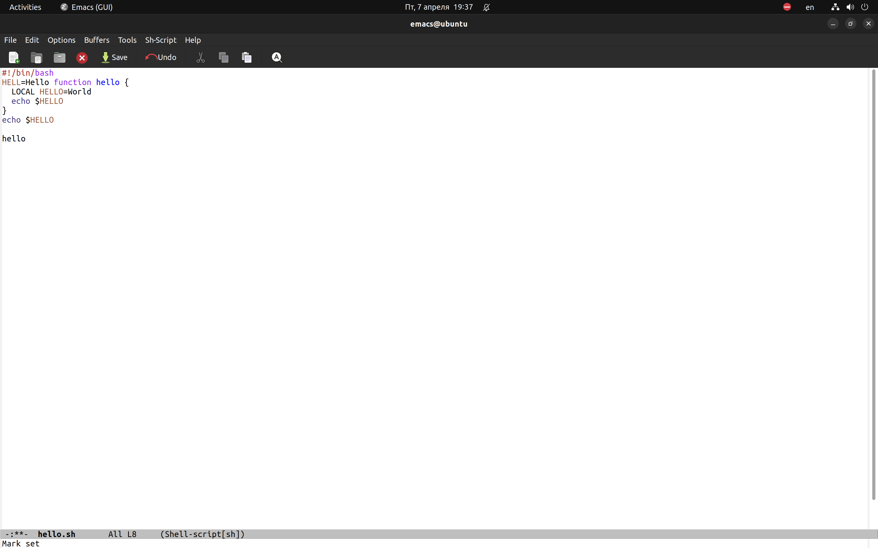
     3. Выделить область текста (C-space). 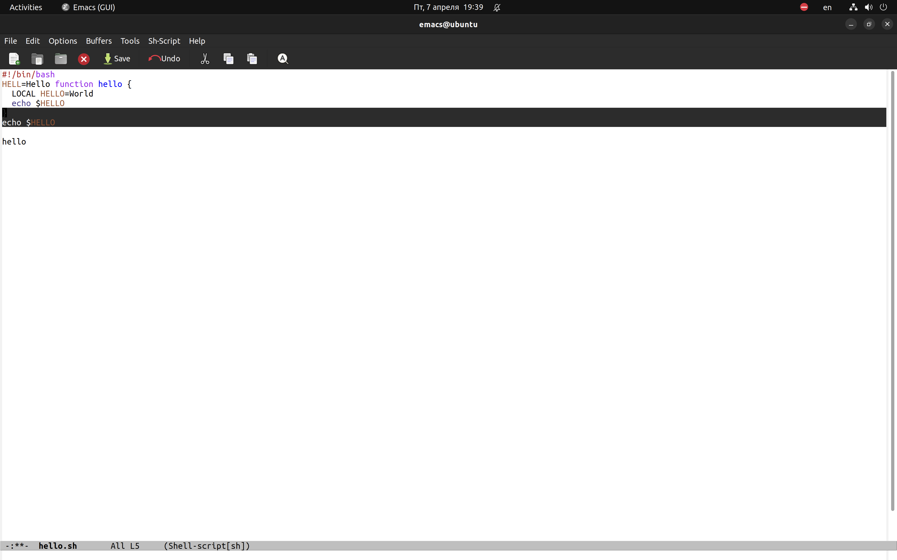
     4. Скопировать область в буфер обмена (M-w). 
     5. Вставить область в конец файла. 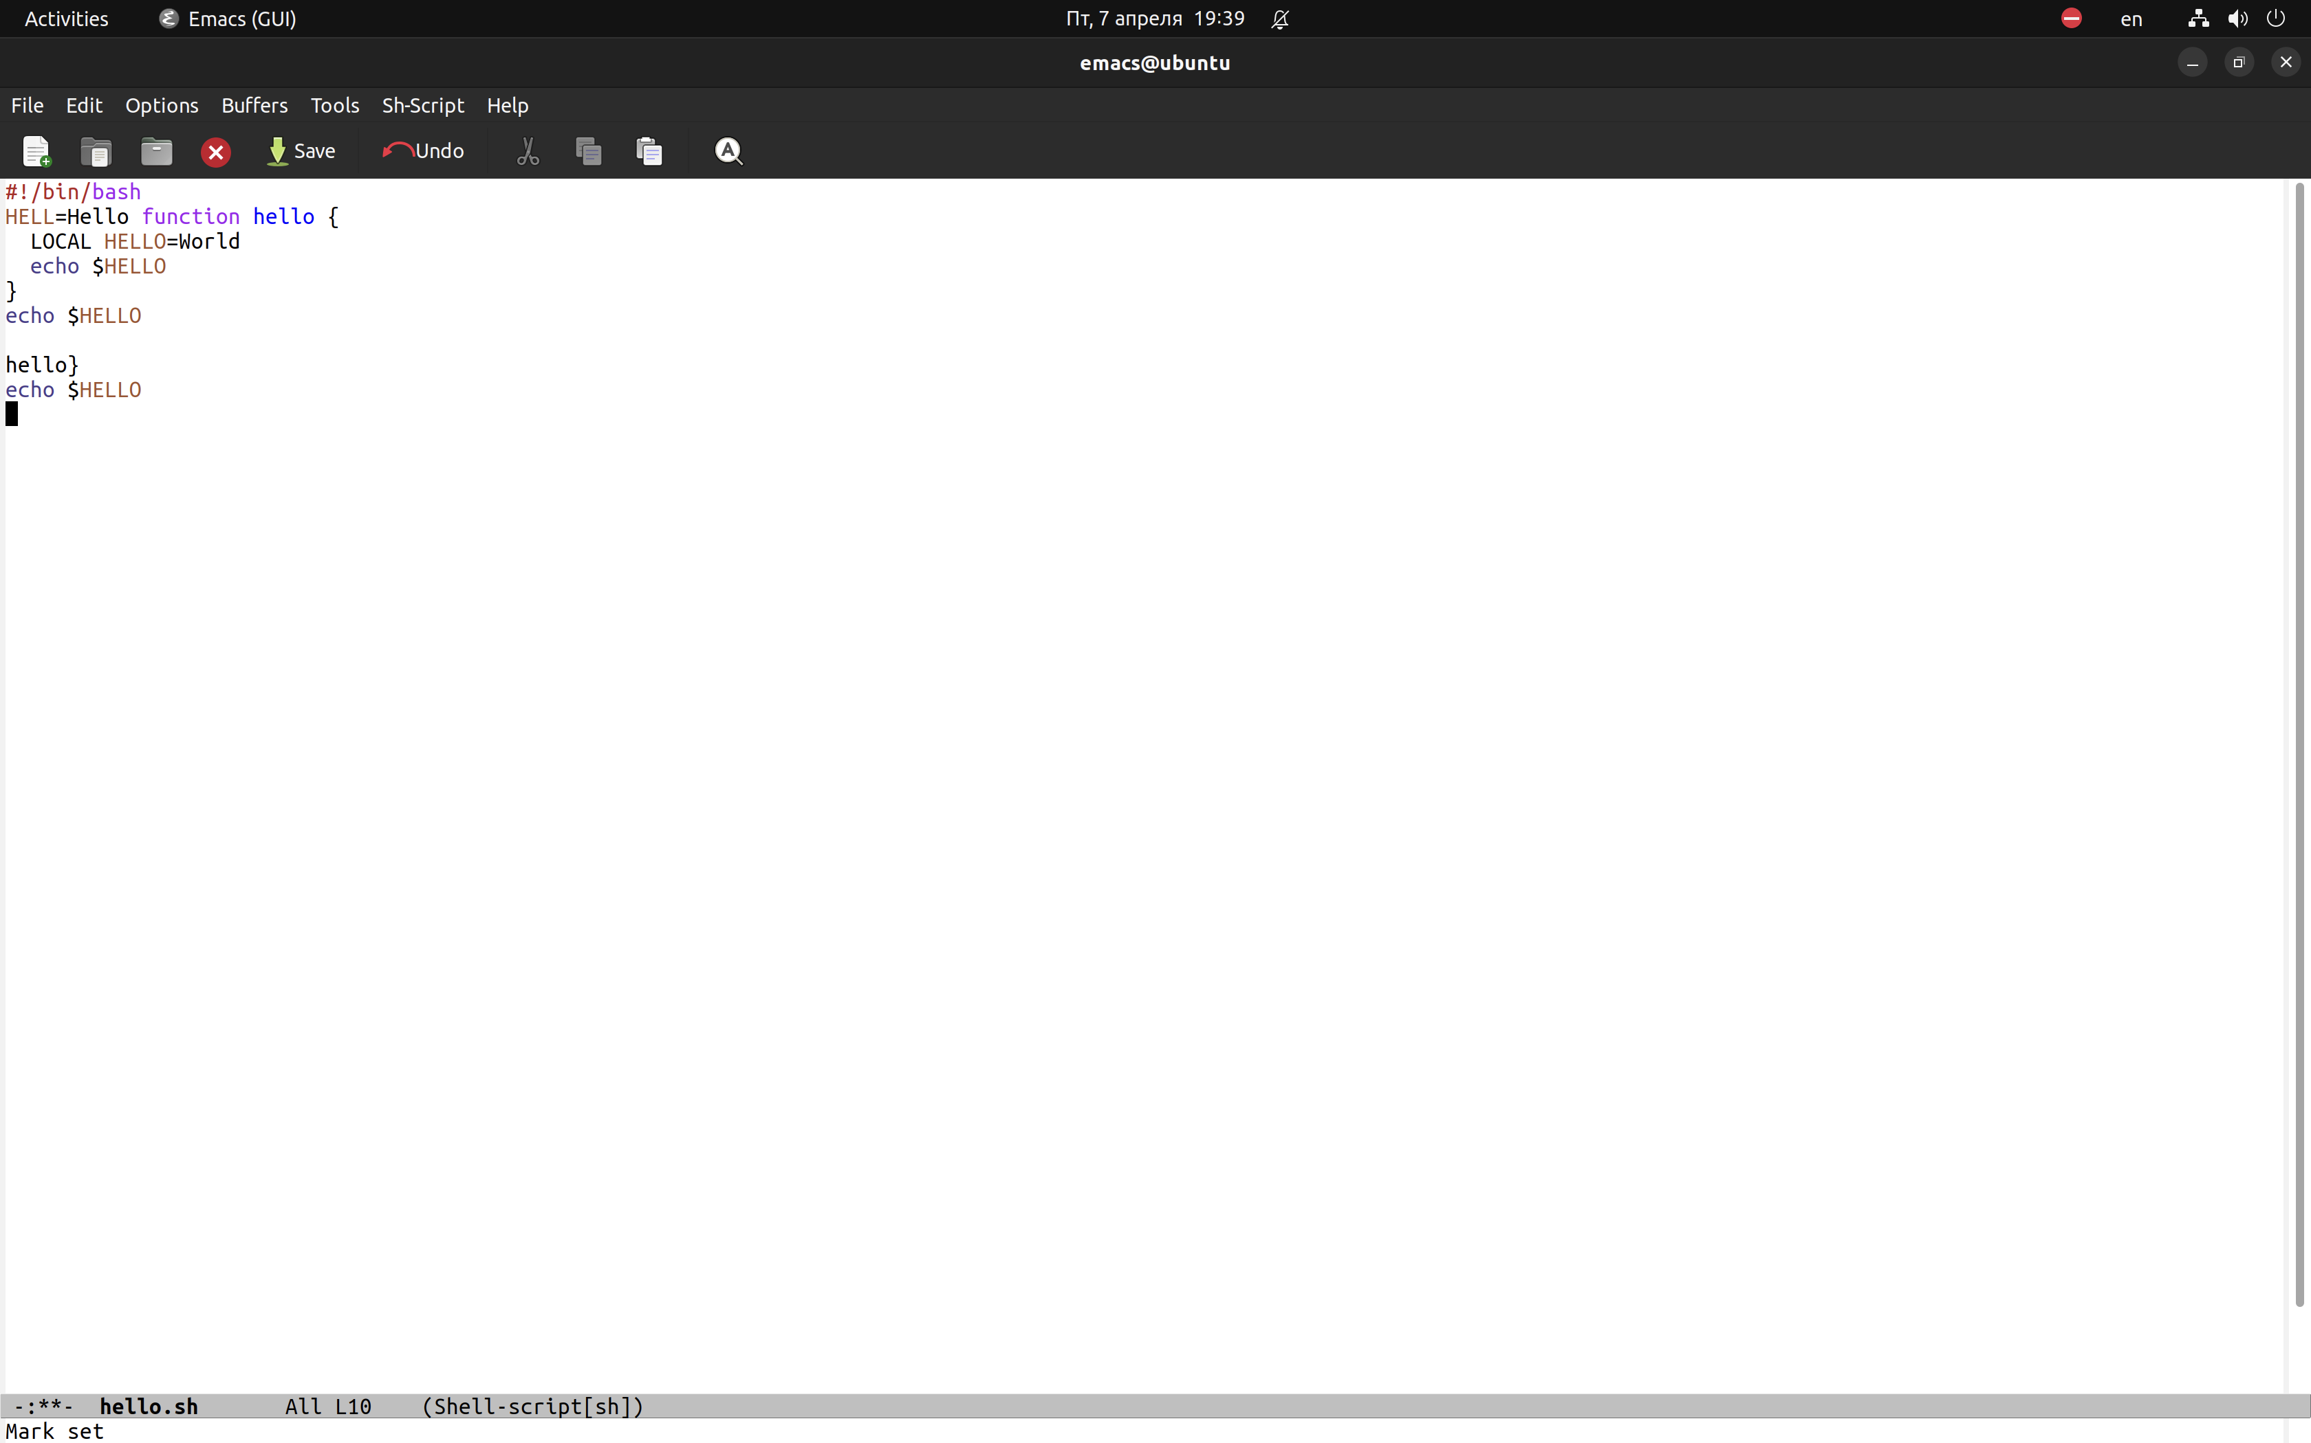
     6. Вновь выделить эту область и на этот раз вырезать её (C-w). 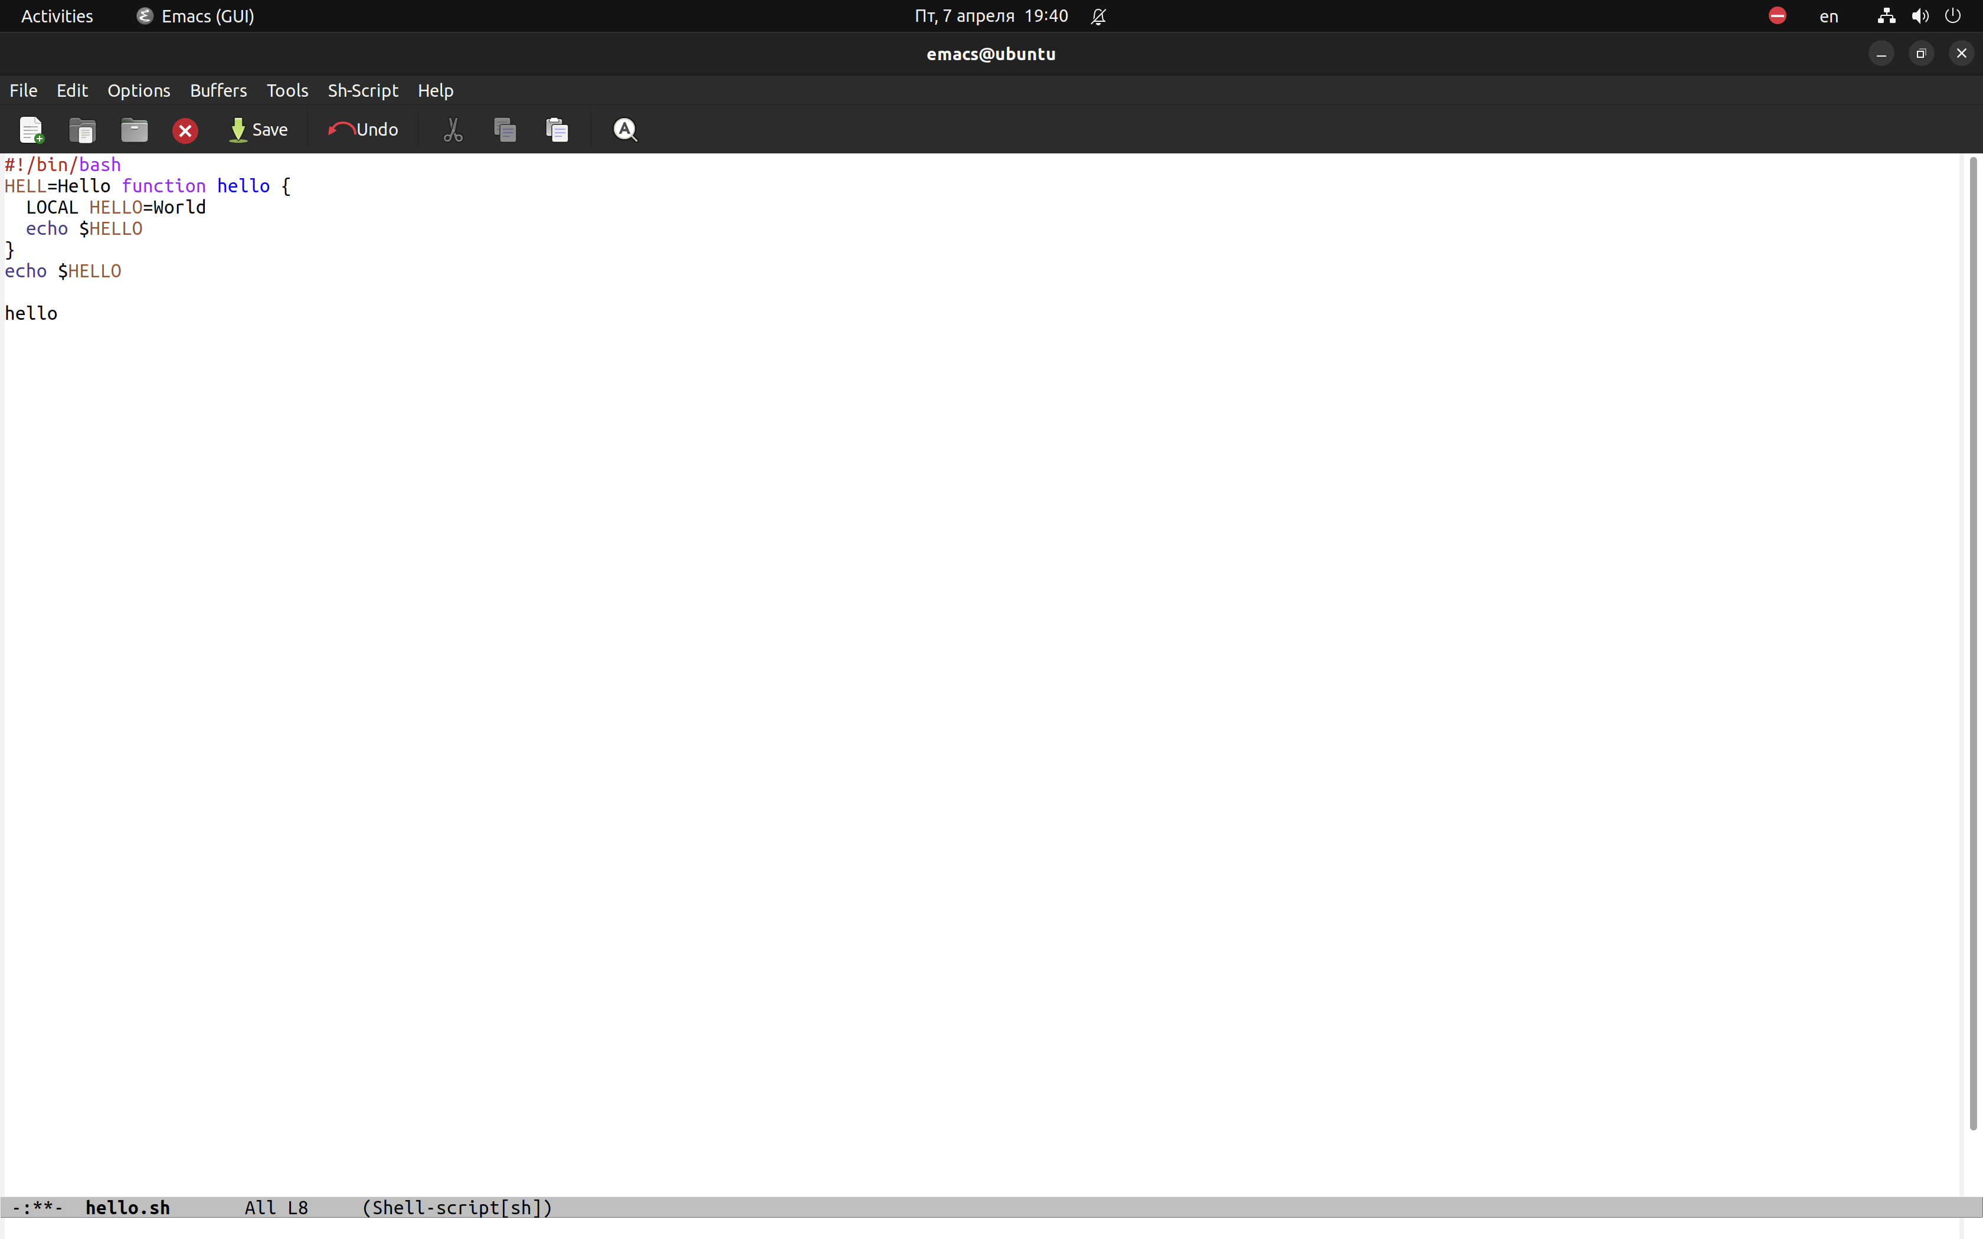
     7. Отмените последнее действие (C-/). 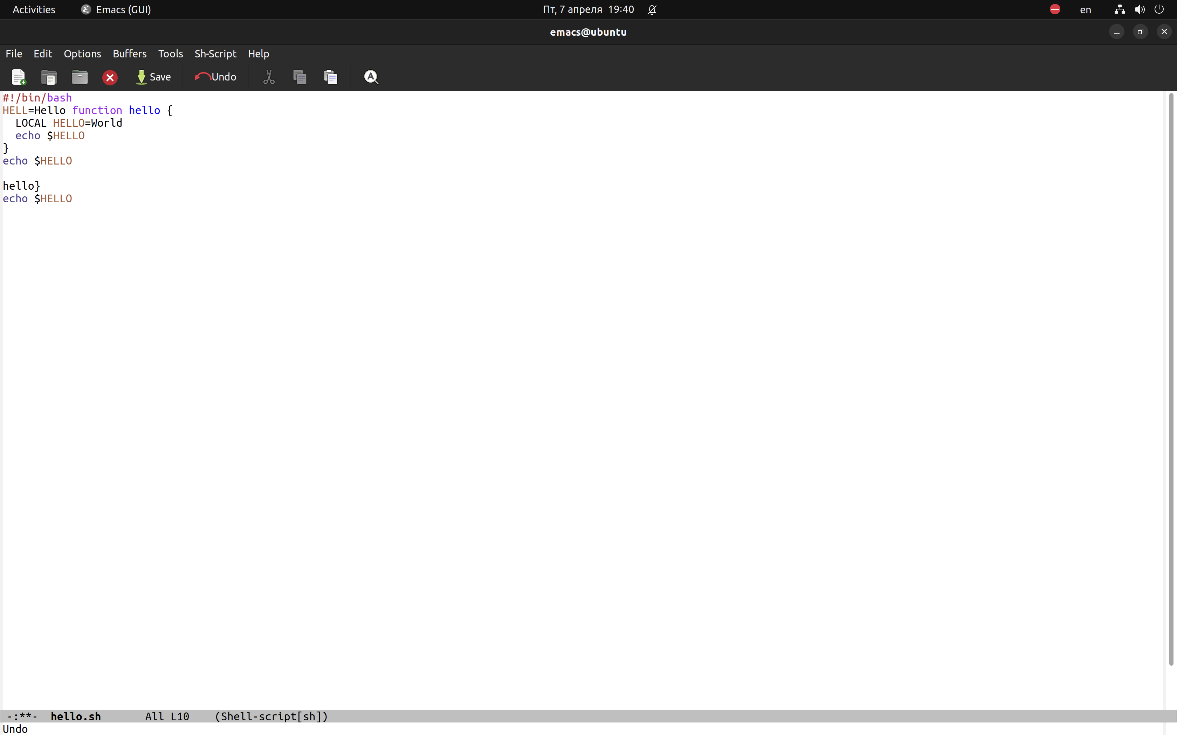
6. Научитесь использовать команды по перемещению курсора.
   * 1. Переместите курсор в начало строки (C-a). 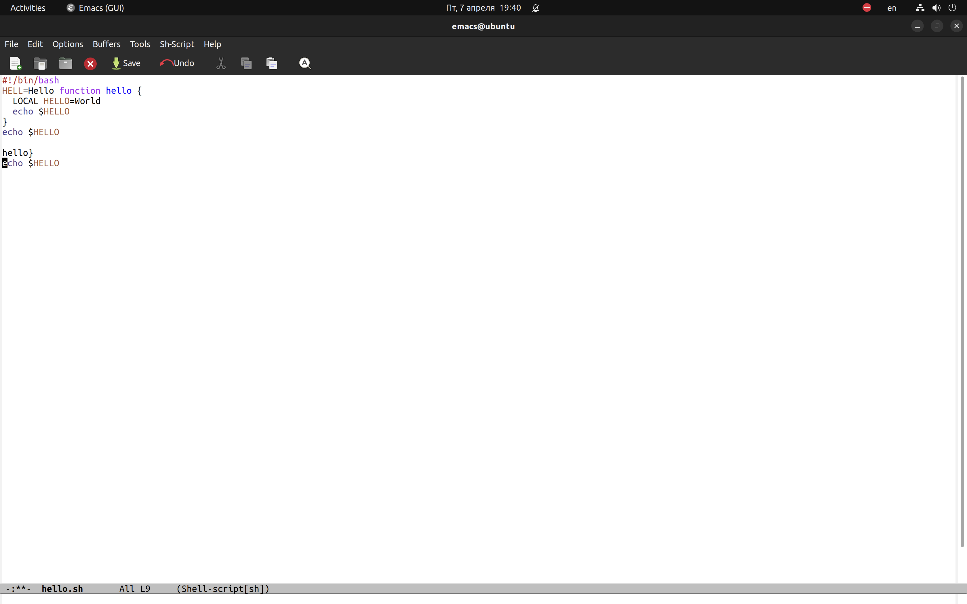
     2. Переместите курсор в конец строки (C-e). 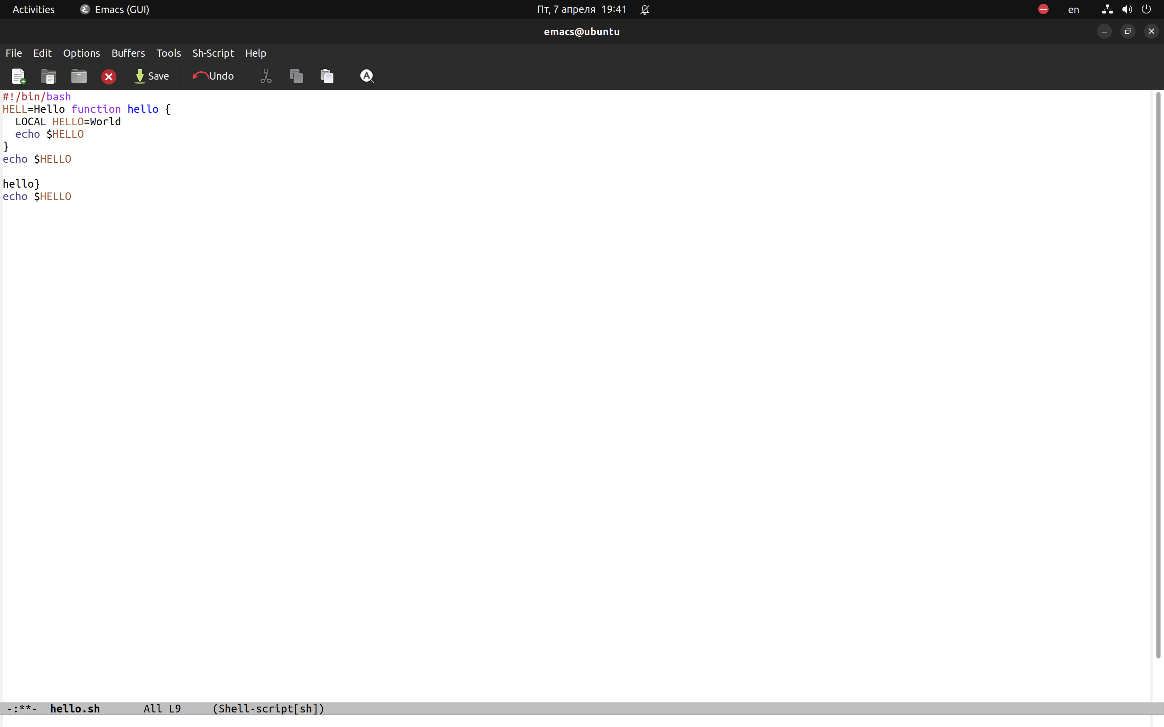
     3. Переместите курсор в начало буфера (M-<). 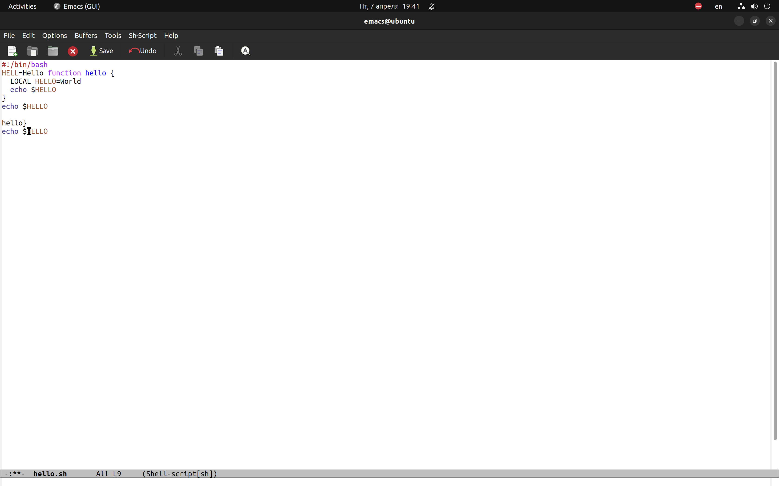
     4. Переместите курсор в конец буфера (M->). 
7. Управление буферами.
   * 1. Вывести список активных буферов на экран. 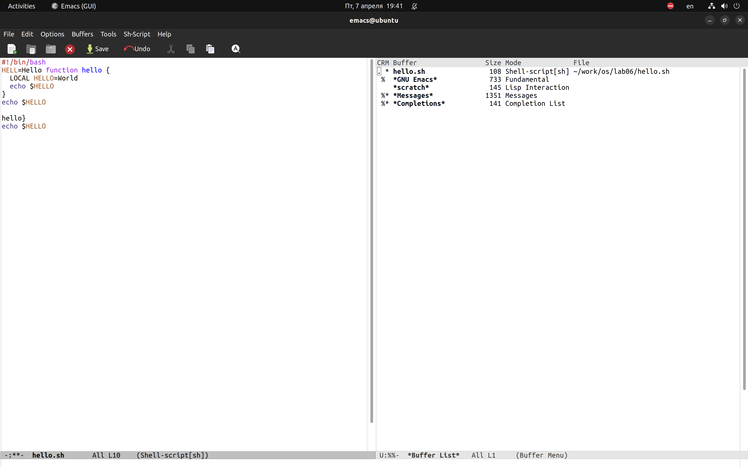
     2. Переместитесь во вновь открытое окно (C-x) o со списком открытых буферов и переключитесь на другой буфер. 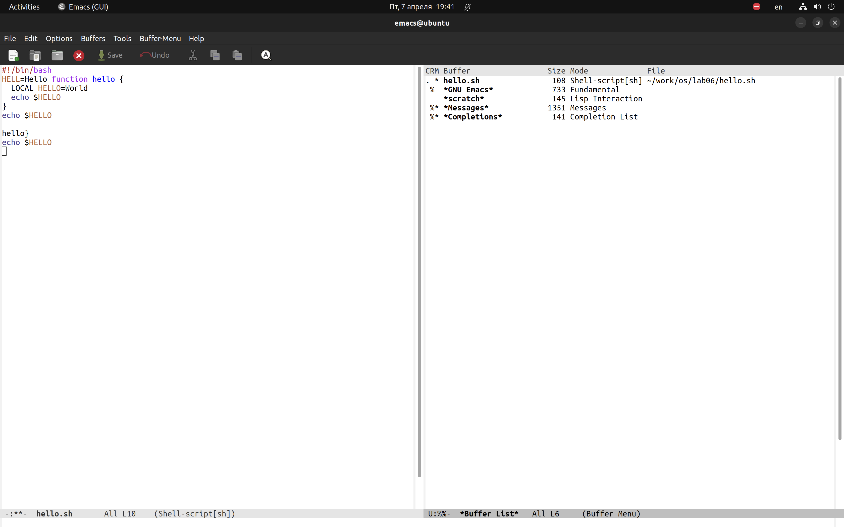
     3. Закройте это окно (C-x 0). 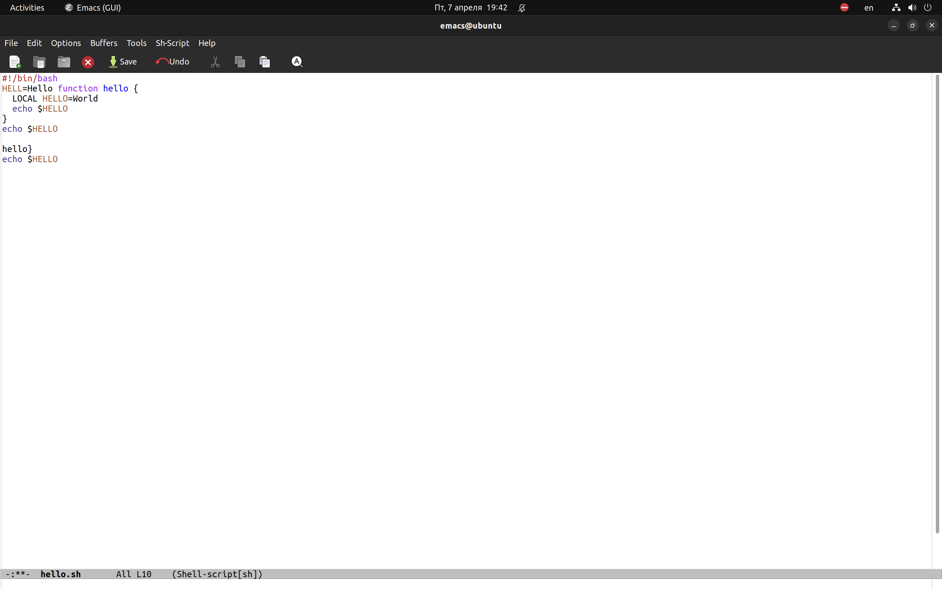
     4. Теперь вновь переключайтесь между буферами, но уже без вывода их спискана экран (C-x b). 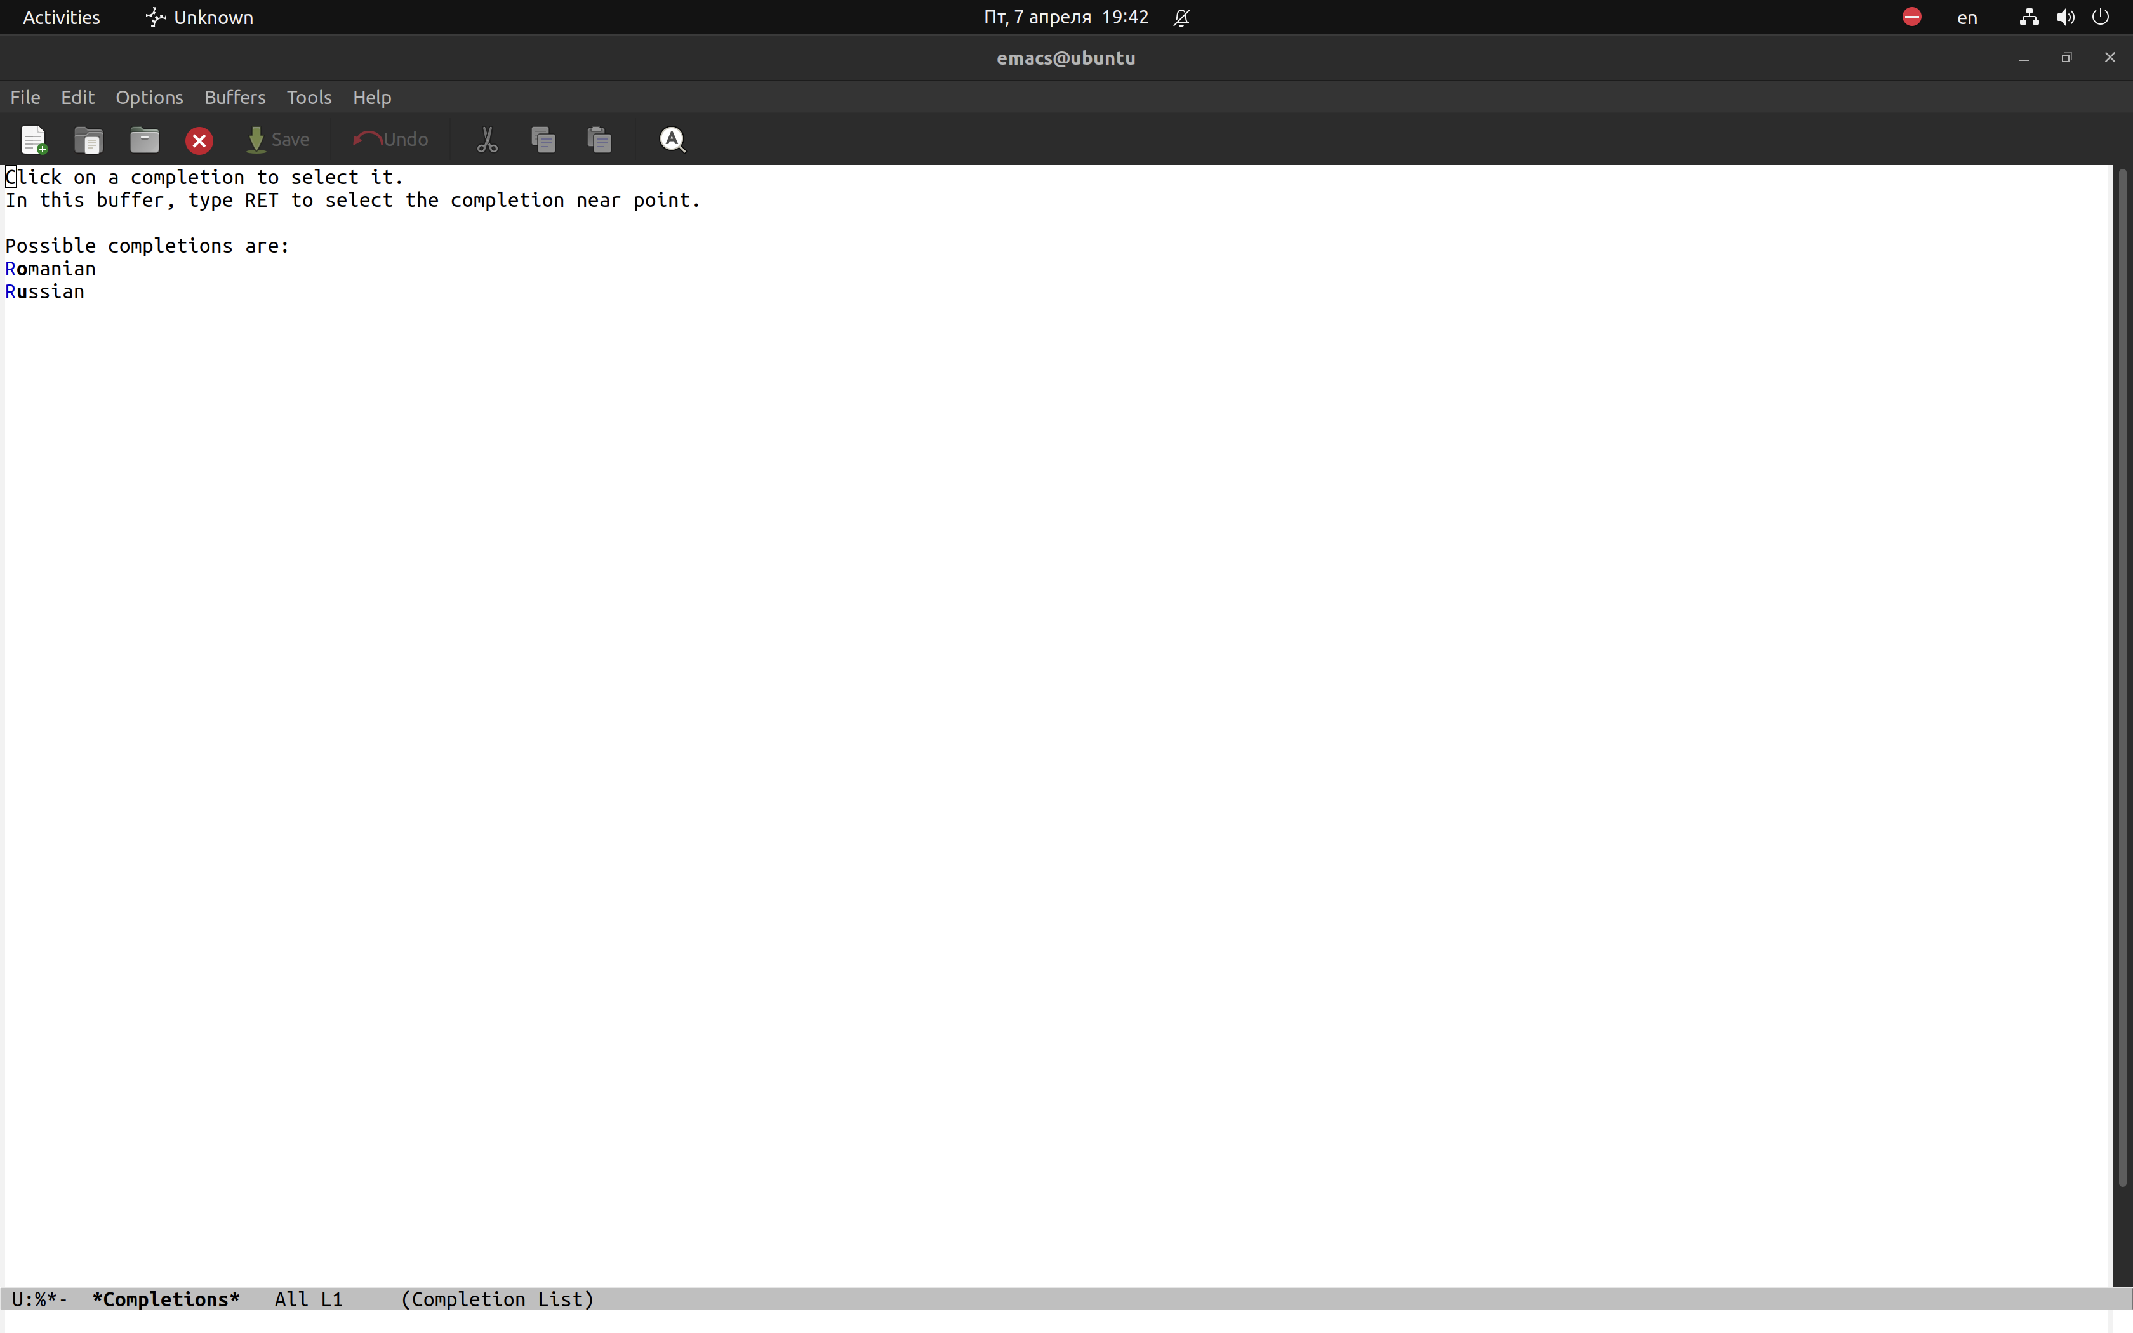
8. Управление окнами.
   * 1. Поделите фрейм на 4 части: разделите фрейм на два окна по вертикали (C-x 3), а затем каждое из этих окон на две части по горизонтали (C-x 2). 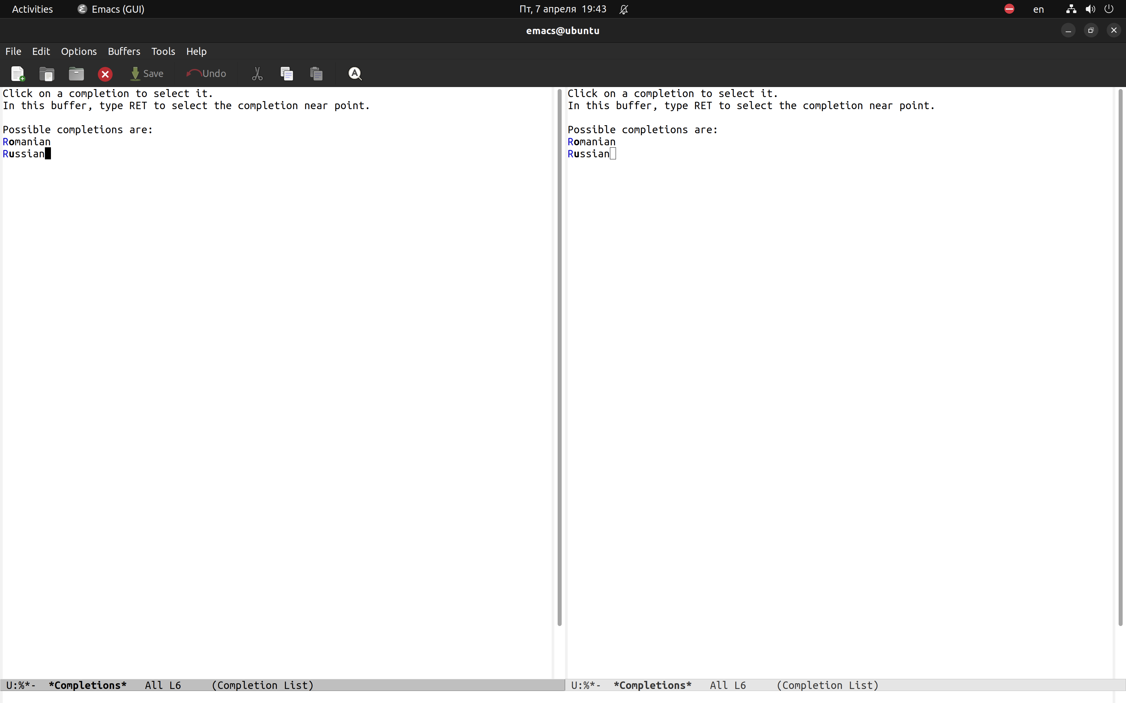 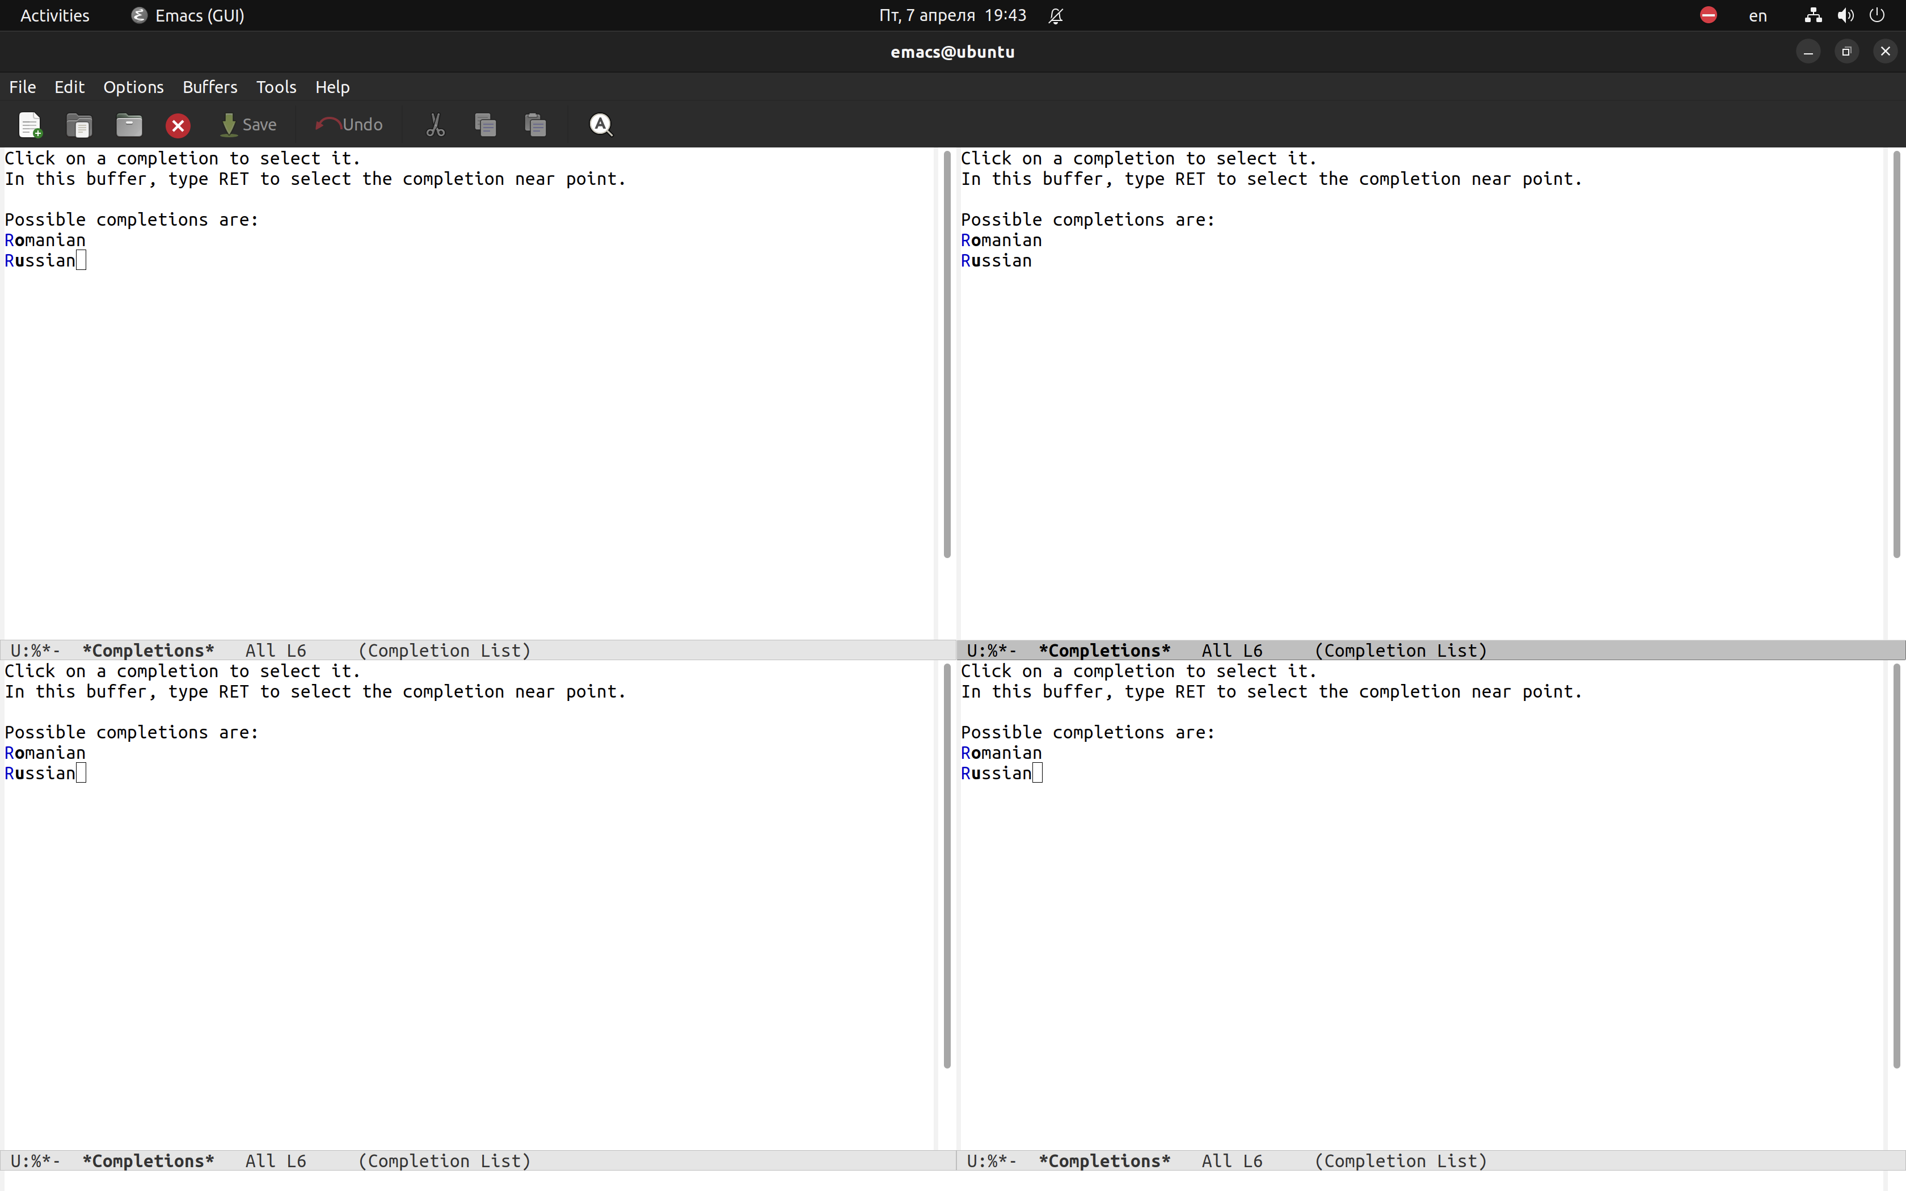
     2. В каждом из четырёх созданных окон откройте новый буфер (файл) и введите несколько строк текста.
9. Режим поиска.
   * 1. Переключитесь в режим поиска (C-s) и найдите несколько слов, присутствующих в тексте. 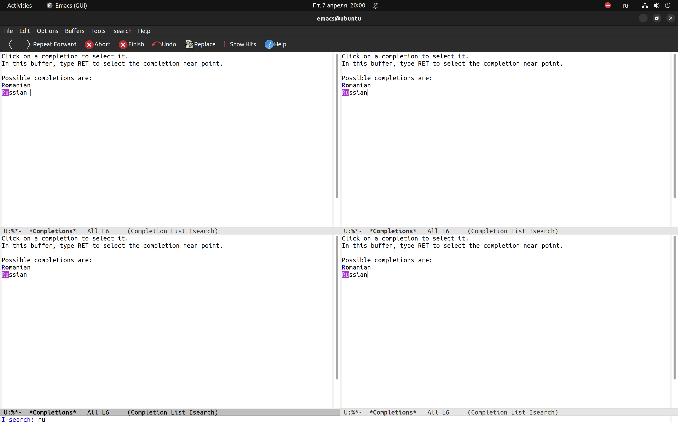
     2. Переключайтесь между результатами поиска, нажимая C-s.
     3. Выйдите из режима поиска, нажав C-g. 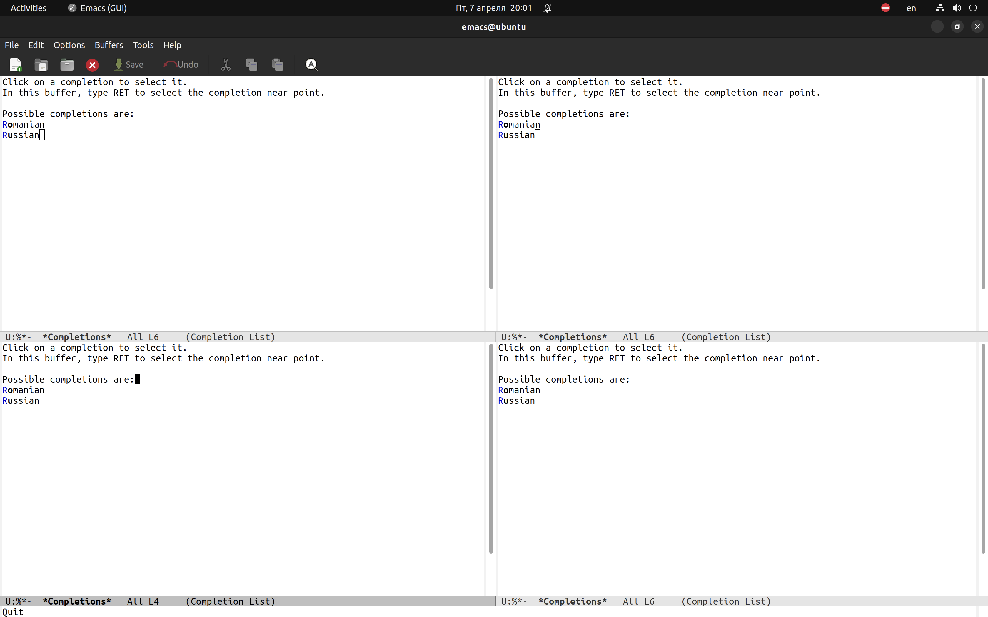
     4. Перейдите в режим поиска и замены (M-%), введите текст, который следует найти и заменить, нажмите Enter, затем введите текст для замены. После того как будут подсвечены результаты поиска, нажмите ! для подтверждения замены.
     5. Испробуйте другой режим поиска, нажав M-s o. Объясните,чем он отличается от обычного режима?. 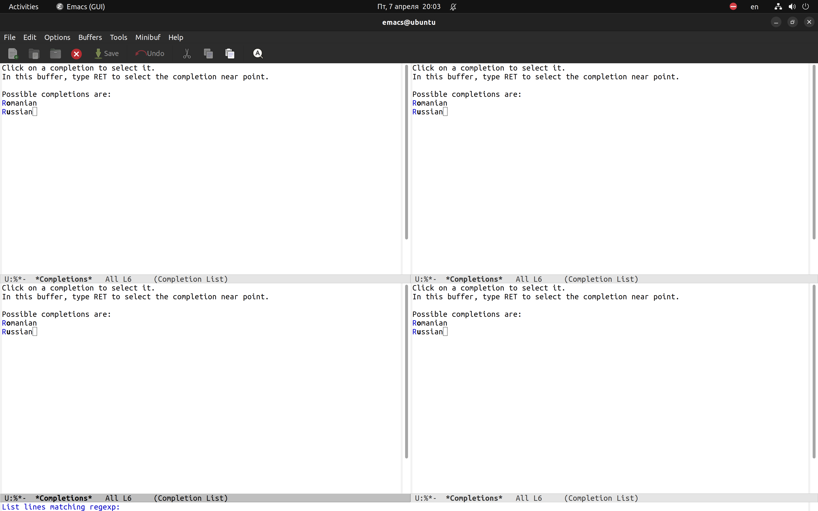 Данный вид поиска использует регулярные выражения вместо слов

Контрольные вопросы:

1. Emacs - это текстовый редактор, который широко используется в Unix-подобных операционных системах. Он предоставляет обширный набор функций, включая возможность автоматической подсветки синтаксиса для различных языков программирования, множество расширений и настраиваемость, которые делают его одним из наиболее мощных и гибких текстовых редакторов в мире. Emacs также имеет режимы, специально настроенные для работы с различными языками программирования, электронной почтой и новостными группами, и многое другое. Он также имеет многострочный интерфейс, который позволяет пользователям работать с несколькими файлами одновременно, используя различные комбинации клавиш и сокращений. Emacs - это свободное программное обеспечение, распространяемое по лицензии GNU GPL.
2. Emacs имеет довольно высокий порог вхождения и может быть сложным для освоения новичком по нескольким причинам: * Клавиатурные комбинации: Emacs использует множество комбинаций клавиш для выполнения различных функций, что может быть непривычным для новичков. Некоторые комбинации могут быть достаточно сложными и могут потребовать от пользователя определенной практики и запоминания. * Настройка: Emacs предоставляет множество возможностей для настройки, что может быть как преимуществом, так и недостатком для новичка. Необходимость настройки может быть непривычной для пользователей, которые привыкли работать с редакторами, которые уже настроены по умолчанию. * Интерфейс: Emacs имеет свой собственный интерфейс, который может отличаться от того, к которому привык пользователь. Все команды и настройки могут быть выполнены через интерфейс Emacs, что может отвлекать новичка от его основной работы. * Обширность: Emacs имеет множество функций и возможностей, что может быть сложным для освоения новичком. Некоторые функции могут быть довольно специализированными и могут не пригодиться новичку, что может сбить его с толку.

Кроме того, из-за того, что Emacs является довольно старой программой, его дизайн и структура могут быть сложными для понимания новичком, особенно если он не знаком с легаси кодом.

1. Буфер в Emacs - это область памяти, в которой хранится содержимое открытого файла. Каждый открытый файл имеет свой собственный буфер в Emacs, который содержит текст, который можно редактировать и сохранять. Окно в Emacs - это область экрана, в которой отображается содержимое одного или нескольких буферов. В Emacs можно открыть несколько окон на экране, каждое из которых может отображать содержимое разных буферов. Можно перемещаться между окнами и переключаться между ними для удобства просмотра и редактирования текста.
2. По умолчанию Emacs ограничивает количество буферов, отображаемых в одном окне, до 10, чтобы избежать слишком много буферов на экране, что может затруднить навигацию. Однако этот параметр может быть изменен в конфигурационном файле Emacs, чтобы увеличить количество отображаемых буферов в окне.
3. Когда вы запускаете Emacs, он создает несколько буферов по умолчанию. Эти буферы представляют собой некоторые стандартные режимы работы, которые часто используются при работе в Emacs. Вот некоторые из них:
   * Буфер scratch - это буфер, который открывается по умолчанию в Emacs. В нем можно писать произвольный текст, экспериментировать с кодом, и т.д. Этот буфер используется для быстрого доступа к произвольным записям и не сохраняется после выхода из Emacs.
   * Буфер Messages - это буфер, в котором выводятся сообщения об ошибках, предупреждениях и других информационных сообщениях Emacs.
   * Буфер scratch- - при запуске Emacs можно указать количество буферов scratch с помощью аргумента командной строки –scratch . В этом случае будут созданы несколько буферов scratch с именами scratch-1, scratch-2, и т.д.
   * Буфер GNU Emacs - это буфер, в котором выводится информация о версии и лицензии Emacs.
   * Буфер Help - это буфер, в котором отображается справочная информация о командах и настройках Emacs.

* Кроме того, при запуске Emacs может быть открыт буфер с последним открытым файлом или списком файлов, которые были открыты в предыдущей сессии. В целом, эти буферы позволяют быстро начать работу с Emacs и предоставляют информацию, которая может быть полезна при работе в редакторе.

1. Чтобы ввести комбинацию C-c |, нужно нажать следующие клавиши:
   * Нажмите клавишу “Ctrl” (или “Control” в некоторых системах)
   * Нажмите клавишу “c”
   * Отпустите клавиши “Ctrl” и “c”
   * Нажмите клавишу “|”

* Чтобы ввести комбинацию C-c C-|, нужно нажать следующие клавиши:
  + Нажмите клавишу “Ctrl” (или “Control” в некоторых системах)
  + Нажмите клавишу “c”
  + Отпустите клавиши “Ctrl” и “c”
  + Нажмите клавишу “Ctrl” и удерживая её, нажмите клавишу “|”

1. Чтобы поделить текущее окно на две части в Emacs, можно использовать комбинацию клавиш C-x 3. Также можно поделить окно вертикально на две части, используя комбинацию клавиш C-x 2. В этом случае, текущее окно будет разделено на две части по вертикали, а каждая из частей будет отображать тот же буфер.
2. Настройки редактора Emacs хранятся в файле с именем “.emacs” в домашней директории пользователя.
3. Клавиша Backspace на клавиатуре выполняет функцию удаления символа перед курсором или, если курсор находится в начале строки, переноса на предыдущую строку. В Emacs, клавиша Backspace по умолчанию эквивалентна комбинации клавиш Ctrl-h. Эта комбинация также используется для вызова справки.
4. На мой взгляд, Emacs предлагает более широкий спектр функциональности и более удобный интерфейс для работы с текстом и кодом, что делает его более привлекательным для профессиональных разработчиков и продвинутых пользователей.

# 5 Выводы

Познакомился с операционной системой Linux. Получил практические навыки работы с редактором Emacs.

# Список литературы